ЗАЩИТИ СЕБЯ ОТ ГРИППА!

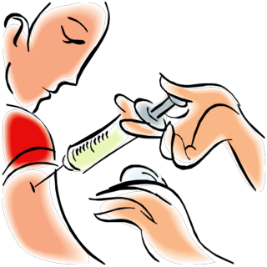

Грипп – великое бедствие планеты, но от него можно предохраниться при помощи вакцинации.

Вакцинация – самый безопасный и эффективный способ защиты от гриппа, который доступен каждому.

Лучшее время для проведения вакцинации – сентябрь-октябрь, накануне подъёма заболеваемости гриппом и ОРВИ.
Особенно важной вакцинация является для беременных женщин, лиц, страдающих хроническими заболеваниями, и пожилых людей, поскольку она предотвращает развитие тяжёлых осложнений и летальных исходов.

В СЕНТЯБРЕ-ОКТЯБРЕ СДЕЛАЙТЕ ПРИВИВКУ ОТ ГРИППА БЕСПЛАТНО В ПОЛИКЛИНИКЕ ПО МЕСТУ ЖИТЕЛЬСТВА!

Перед прививкой обязателен осмотр врача.

Департамент здравоохранения и фармации Ярославской области
ГБУЗ ЯО «Областной центр медицинской профилактики»

